ООО «Турцентр-ЭКСПО» г. Белгород, ул. Щорса, 64 а, III этаж
Остановка ТРЦ «Сити Молл Белгородский»
www.turcentr31.ru т./ф: (4722) 28-90-40; тел: (4722) 28-90-45; +7-951-769-21-41

ГЕЛЕНДЖИК, «НА ОКТЯБРЬСКОЙ» Лето 2023

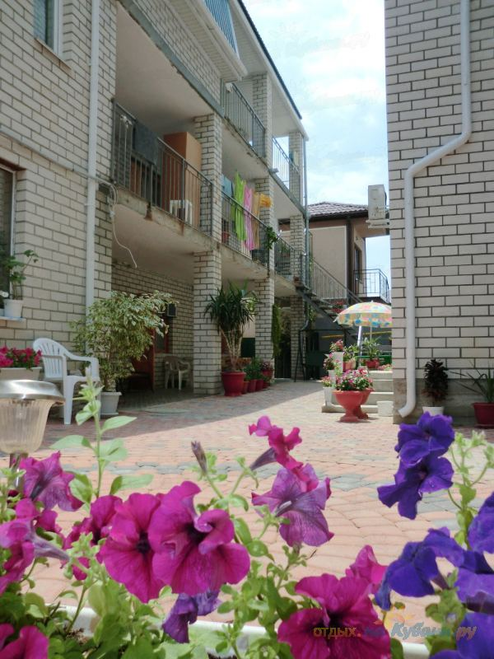Отдых в гостевом доме «На Октябрьской», расположенном в самом центре Геленджика, не оставит вас равнодушным. Геленджик - это одно из популярных направлений среди курортов Краснодарского края. Геленджик - город солнца, отдыха и веселья - расположен на берегу живописной Геленджикской бухты Черного моря, где чистое море, благоустроенные пляжи, фешенебельные рестораны и доступные кафе, стильные ночные клубы, масса исторических и природных достопримечательностей, превосходная лечебная база. Гостевой дом предлагает комфортабельные номера, способствующие полноценному отдыху. Просторный цветущий двор с местами для отдыха, интернет Wi-Fi, также есть возможность воспользоваться мангалом для приготовления блюд на костре. Недалеко от гостевого дома «На Октябрьской» находится центральный рынок, множество кафе, пиццерия, парк с аттракционами, детские площадки с машинками и батутами, поликлиника, стоматология, аптеки, банки, стадион, аквапарк взрослый и детский, концертно-карнавальная площадь, дискотеки.
Размещение: «Эконом» 2-х местные номера на 2 этаже с удобствами на 1 на этаже (ТВ, холодильник, вентилятор, односпальные или двуспальная кровати, шкаф, журнальный столик). Холодильник на этаже.
«Стандарт» 2-х местные номера с удобствами (WC, душ, ТВ, сплит-система, холодильник, двуспальная кровать, доп. место- кресло-кровать, шкаф, журнальный столик).
Пляж: 3 мин - песчано-галечный.
Питание: В гостевом доме имеется общая летняя кухня с плитой для самостоятельного приготовления пищи и необходимым набором посуды. Во дворе мангал для приготовления шашлыка.
Дети: до 12 лет скидка на проезд – 200 руб.

Стоимость тура на 1 человека (7 ночей )
Размещение  Заезды | ЭКОНОМ  2-х мест. на 2 этаже  с удоб. на  1 этаже | СТАНДАРТ  2-х мест. с удоб.
 |  | Основное место | Доп. место взрослые | Доп. место дети  до 12 лет
02.06.-11.06. | 9250 | 11250 | 9750 | 8750
09.06.-18.06. | 9450 | 11450 | 9950 | 8950
16.06.-25.06. | 9650 | 11650 | 10150 | 9150
23.06.-02.07. | 9950 | 11950 | 10550 | 9550
30.06.-09.07. | 10550 | 12250 | 10750 | 9750
07.07.-16.07. | 10750 | 12450 | 10950 | 9950
14.07.-23.07. | 10950 | 12750 | 10950 | 9950
21.07.-30.07. | 10950 | 12750 | 10950 | 9950
28.07.-06.08. | 10950 | 12750 | 10950 | 9950
04.08.-13.08. | 10950 | 12750 | 10950 | 9950
11.08.-20.08. | 10950 | 12750 | 10950 | 9950
18.08.-27.08. | 10750 | 12450 | 10950 | 9950
25.08.-03.09. | 10450 | 12250 | 10550 | 9550
01.09.-10.09. | 9650 | 11950 | 10150 | 9150
08.09.-17.09. | 9450 | 11650 | 9950 | 8950
15.09.-24.09. | 9250 | 10950 | 9750 | 8750

В стоимость входит: проезд на автобусе, проживание в номерах выбранной категории, сопровождение, страховка от несчастного случая.
Курортный сбор за доп. плату.

Выезд из Белгорода еженедельно по пятницам.
Хочешь классно отдохнуть – отправляйся с нами в путь!!!!

